Государственное учреждение образования «Средняя школа №7 г. Гродно»

Открытый урок английского языка по теме «Дом моего друга»
в 4 классе

Жеренкова Ольга Михайловна,
учитель английского языка
высшей категории
Коммуникативный метод обучения иностранному языку предполагает воспитательный компонент, который можно увидеть в следующем:
– в воспитании культуры общения;
– в поддержании интереса к учению и формированию познавательной активности;
– в воспитании потребности в практическом использовании языка при описании квартиры или дома.
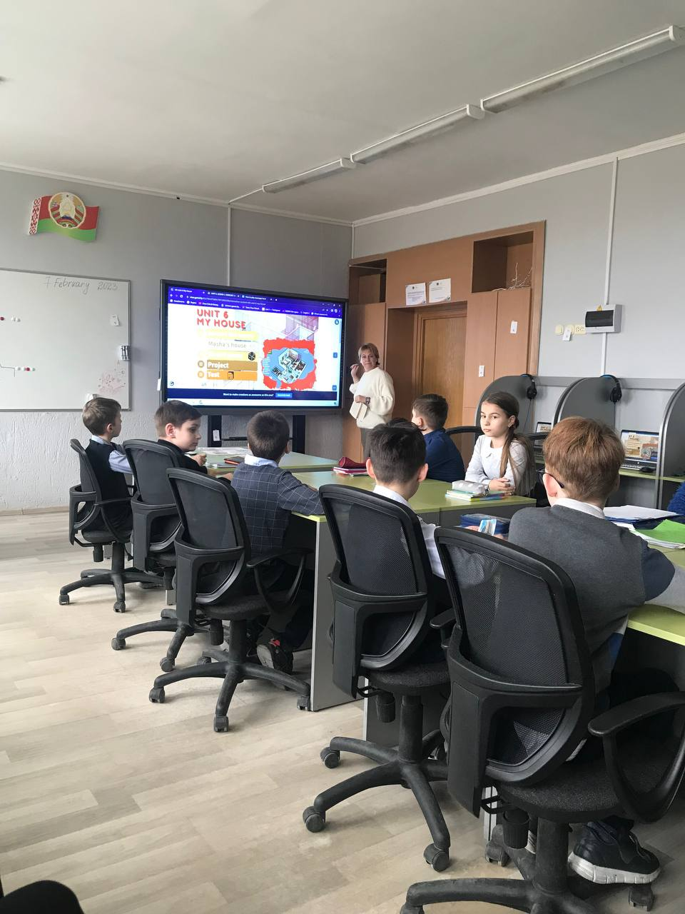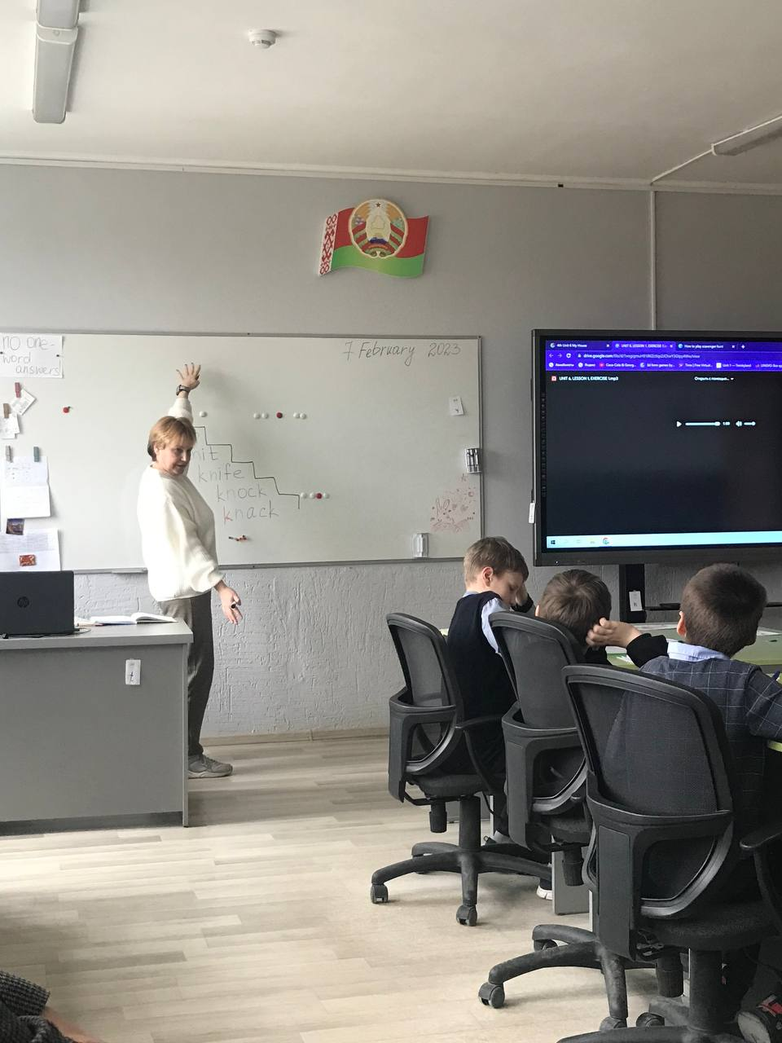

Используемый на уроке прием – игра scavenger hunt создает условия для воспитания таких личностных качеств как ответственность, решительность, терпение, целеустремленность. Способствует развитию навыков командной работы, умений планировать и распределять задачи в команде.

